IMPORTÂNCIA DA MONITORIA PARA A DISCIPLINA DE ESTATÍSTICA II NO PROCESSO DE ENSINO E APRENDIZAGEM: EM BUSCA DA FORMAÇÃO DOS DISCENTES DO CAMPUS III
Edna Fagna Trindade Gomes – Monitora Bolsista
Luís Felipe Araújo – Professor Orientador
Maria Aparecida Valentim Afonso – Coordenadora do Projeto de Ensino
Luciene Chaves de Aquino– Coordenadora do Projeto de Ensino
Centro de Ciências Humanas Sociais e Agrárias CCHSA; Departamento de Educação- DE; Projeto - Formação de professores numa perspectiva interdisciplinar:
uma experiência com a monitoria no Curso de Pedagogia
0065.DCS.CCHSA.7.MT.13

INTRODUÇÃO

O Programa de Monitoria é de suma importância para a capacitação e crescimento da educação em universidades públicas, pois além de contribuir com os discentes que cursam a disciplina e gerar o aprimoramento e amplitude dos conhecimentos do monitor, proporciona uma série de vantagens que dinamizam e melhoram o ensino e a aprendizagem. A estatística também é fundamental por servir de base na formação superior, uma vez que é de extrema importância para o desenvolvimento dos alunos, tornando-os profissionais diferenciados capazes de analisar cenários e, posteriormente, identificar problemas organizacionais que podem ser resolvidos por meio da teoria da administração.
A disciplina de Estatística II tem como objetivo básico capacitar o aluno com conceitos estatísticos importantes no processo de tomada de decisões, interpretação e manipulação de dados, desenvolvimento do raciocínio lógico, interpretação de gráficos, etc. (PUTVINSKIS, 2001, p. 90). Assim, ela serve como base para a tomada de decisão dos futuros gestores que estão sendo formados no curso de Bacharelado em Administração de Empresas. Além disso, é importante destacar que a mesma notabiliza ao suporte das atividades realizadas na sala de aula, concebendo aos discentes uma maneira fácil e acessível de melhorar o entendimento dos conteúdos ministrados durante a disciplina.
O monitor exerce diferentes funções, dentre elas podemos citar a revisão dos conteúdos vistos em sala, esclarecer possíveis dúvidas originárias dentro e fora da sala de aula, sugerir literaturas complementares, bem como aplicar exercícios práticos que tendem a ajudar a fixar o conteúdo estudado, objetivando a melhor aprendizagem dos conteúdos abordados na disciplina supracitada.
Este trabalho objetiva analisar o desempenho dos discentes da disciplina de Estatística II na UFPB, Campus III, do curso de Bacharelado em Administração de Empresas, nos períodos 2012.2 e 2013.1 no que tange aos resultados após o projeto de monitoria, regulamentado pela resolução n° 02/1996 do Conselho Superior de Ensino, Pesquisa e Extensão desta Universidade.
O principal objetivo da referida monitoria é oferecer suporte à disciplina de Estatística II por meio de atividades práticas que buscam auxiliar os alunos de tal forma que melhore a compreensão e aprendizagem dos conteúdos expostos na disciplina através da participação e interação entre discente, docente e monitor.
A monitoria objetiva proporcionar aos discentes aulas teóricas e praticas com o intuito de melhorar o aprendizado dos mesmos, além de dinamizar o processo de ensino e aprendizagem de acordo com os recursos disponíveis ocasionando a evolução e aprimoramento da aprendizagem através do desenvolvimento de atividades extraclasse, permanecendo sempre disponível para esclarecer possíveis dúvidas.

DESCRIÇÃO METODOLÓGICA

As aulas de monitoria da disciplina de Estatística II referente ao ano letivo 2012.2 e 2013.1 foram realizadas no pavilhão de aulas do Ensino Superior no Campus III, de acordo com a disponibilidade de salas do Campus III da Universidade Federal da Paraíba e distribuída em carga horária semanal de 12 horas. Os conteúdos ministrados eram escolhidos de acordo com os apresentados anteriormente em sala de aula, visando sanar as dúvidas apresentadas pelos alunos regularmente matriculados.
A metodologia aplicada englobou meios distintos de transmissão dos conteúdos, de acordo com os recursos disponíveis ao monitor. O mais utilizado foi à lousa branca, pincel e apagador, fornecidos pela instituição. As aulas que têm como principal objetivo revisar todo o assunto, com aplicação de exercícios retirados das apostilas elaboradas pelo professor da disciplina, Luís Felipe Araújo, e por meio de exercícios retirados tanto de meios eletrônicos como de livros utilizados como bibliografia complementar da disciplina.
Outra técnica utilizada foi à utilização de vídeo-aulas que quando não podia ser apresentadas por falta de recursos, eram sugeridas pela monitora aos alunos que apresentavam maiores dificuldades de compreensão dos conteúdos, bem como de apresentações em slides elaborados pela monitora além da explicação de algumas funções matemáticas contidas no software Microsoft Office Excel a fim de facilitar a realização de cálculos estatísticos, tendo em vista que a última avaliação da disciplina foi uma prova prática feita no Laboratório de Informática do Campus, por meio das planilhas eletrônicas. Estes foram utilizados de acordo com os roteiros de estudos, no qual a monitora explicou toda a teoria que envolvia os conteúdos vistos em sala.
Os alunos que procuraram à monitoria apresentavam suas dúvidas e a partir delas eram propostas a resolução de exercícios e a explicação dos conceitos desenvolvidos nas aulas anteriores. As dúvidas eram sanadas com o atendimento e assistência da monitora, proporcionando a compreensão dos discentes referente ao conteúdo estudado, colocando-os em condição de acompanhar os próximos conteúdos da disciplina.
Além do atendimento aos alunos realizados nas aulas da monitoria, também eram propostas atividades extras para serem realizadas em casa e posteriormente corrigidas durante a aula de monitoria. As atividades da monitoria de Estatística II desenvolveram-se por meio de aulas práticas e teóricas, como já exposto, e em horários compatíveis entre os discentes da disciplina e a monitora, encontrando assim horários comuns a ambos.

RESULTADOS

No período 2012.2 dos dezenove alunos regularmente matriculados na referida disciplina, dezesseis foram devidamente aprovados (84%), um aluno foi reprovado por desistência (5%) e dois alunos efetuaram o trancamento da disciplina (11%), conforme exposto no Gráfico 1 a seguir.
Gráfico - Resultado da turma de Estatística II, do período 2012.2 Diurno.
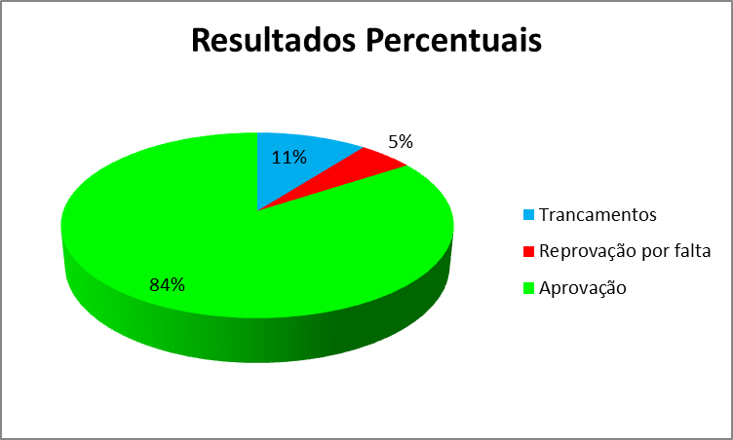
Fonte: Dados da Monitoria (2012.2)

Os resultados da monitoria foram positivos, uma vez que a única reprovação está relacionada ao excessivo número de faltas. Assim, percebe-se que no período 2012.2 houve um elevado índice de aprovação, isso sem dúvida, deve-se ao processo de atividades práticas desenvolvidas, que proporcionaram uma maior compreensão sobre assuntos abordados, por meio da participação dos discentes matriculados. Deve-se levar em consideração que a disciplina supracitada exige a atenção e participação dos alunos, devido ao seu grau de complexidade, por isso vale ressaltar que dos alunos que frequentaram as aulas de monitoria 100% deles foram aprovados.
No período 2013.1 o número total de matriculas foi de 65 alunos, destes apenas dois trancaram e 63 foram devidamente aprovados, desse modo não houve nenhuma reprovação. Conforme mostra o Gráfico 2 a seguir.
Gráfico 2- Resultado da turma de Estatística II, do período 2013.1 Noturno.
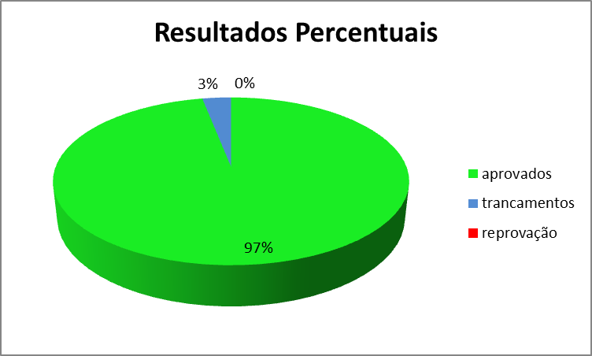
Fonte: Dados da Monitoria (2013.1)

Os resultados da monitoria podem ser considerados excelentes, tendo em vista que não houve nenhuma reprovação, dos 65 matriculados na disciplina apenas dois trancaram. Dessa forma, percebe-se que no período 2013.1 o número de alunos aprovados foi ainda maior, houve um crescimento de 13% no índice de aprovação, que pulou de 84 % no segundo semestre de 2012 para 97% no período 2013.1.

CONCLUSÃO

O trabalho da monitoria, na condição de estudante do curso de Administração de Empresas, tem exercido um papel de grande importância no que se refere ao fortalecimento curricular do monitor além de servir como porta de abertura para o lado profissional. Além disso, são visíveis as melhorias significativas no processo de aprendizagem principalmente para os alunos que participam ativamente das aulas de monitoria. Como consequência dessa melhoria na aprendizagem, os alunos, professor e monitora da disciplina Estatística II se uniram com objetivo de buscar informações que contemplassem nossas aspirações, preocupando-se com a realidade na perspectiva de aperfeiçoar os objetivos da disciplina.
Sendo assim, é perceptível a importância da monitoria para o desenvolvimento das práticas docente do aluno(a) e monitor(a) colocando-o a frente com sua experiência e conhecimentos adquiridos a partir das suas atividades de monitoria. A partir dos trabalhos desenvolvidos foi proporcionada uma visão prática da Estatística II para os alunos da disciplina, bem como o aprofundamento do monitor nos conteúdos da disciplina. Portanto, o programa de monitoria constitui-se numa importante ferramenta de auxílio na relação da teoria com a prática, visando a melhor formação dos discentes.
Ressalta-se, porém, que os trabalhos poderiam ter apresentado resultados mais promissores caso não ocorresse desistências e trancamentos, entretanto, dos alunos que participaram do processo de aprendizagem monitorado houve um percentual máximo de aprovação, ou seja, 100% destes alunos foram aprovados.

REFERÊNCIAS

PUTVINSKIS, Reinaldo. Análise da disciplina “Estatística” no curso de Administração de empresas. Dissertação de mestrado - Fundação Escola de Comércio Álvares Penteado: São Paulo, 2001. 118 f.

